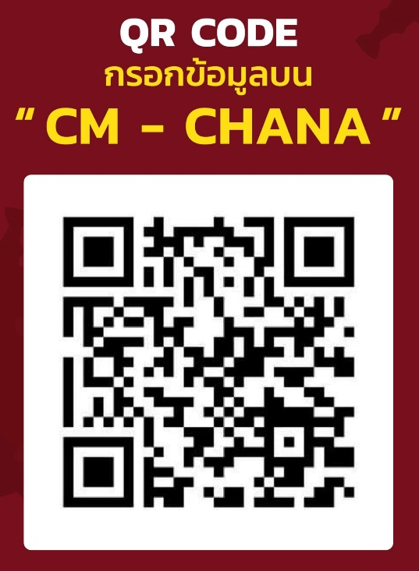
๑. มาตรการ และวิธีการดูแลนักศึกษาที่มาจากพื้นที่ควบคุมสูงสุดและเข้มงวด และอำเภอแม่สอด จังหวัดตาก
ผู้ที่มาจากพื้นที่ควบคุมสูงสุดและเข้มงวด ให้บันทึกข้อมูลลงแอปพลิเคชัน “CM-CHANA” ไม่น้อยกว่า ๒๔ ชั่วโมงก่อนเดินทางเข้ามาใน จ.เชียงใหม่
“ผู้ปกครองและญาติจากพื้นที่ควบคุมสูงสุดและเข้มงวด
ขอให้งดการเดินทางมาส่งนักศึกษา”
ผู้ปกครองและญาติจากพื้นที่อื่นๆ
ขอให้ใช้เวลาอยู่ในจังหวัดเชียงใหม่ให้น้อยที่สุด
ในการเดินทางมาส่งนักศึกษา
กำหนดวันรายงานตัวเข้าหอพักสำหรับนักศึกษาที่มาจากพื้นที่ควบคุมสูงสุดและเข้มงวด
(๑๐ จังหวัด ได้แก่ กรุงเทพฯ นนทบุรี ปทุมธานี สมุทรปราการ สมุทรสาคร นครปฐม
สงขลา ยะลา ปัตตานี นราธิวาส และ อ.แม่สอด จ.ตาก)
ให้มารายงานตัวในวันที่ ๑๐ กรกฎาคม ๒๕๖๔ หากไม่มาในวันดังกล่าว นักศึกษาจะต้องไปกักตัว
ณ สถานที่ที่จังหวัดเชียงใหม่กำหนด
ขอให้ผู้ปกครองหรือญาติงดการเดินทางมาส่งนักศึกษา
ให้นักศึกษามารายงานตัวในช่วงเวลา ๐๘.๐๐ น. – ๑๗.๐๐ น.
นักศึกษาชายรายงานตัว ณ หอพักเทพนฤมิต ส่วนนักศึกษาหญิงให้รายงานตัว ณ หอพักอุดมศิลป์ โดยให้นักศึกษาสวมหน้ากากอนามัยตลอดเวลา ล้างมือด้วยเจลแอลกอฮอล์ วัดอุณหภูมิก่อนเข้าหอพัก และรักษาระยะห่างจากผู้อื่นมากกว่า ๒ เมตร ทั้งนี้ ไม่อนุญาตให้ผู้ที่ไม่มีส่วนเกี่ยวข้องเข้าไปภายในหอพักนักศึกษาโดยเด็ดขาด
สิ่งที่นักศึกษาต้องเตรียม
    - ให้บันทึกข้อมูลลงแอปพลิเคชัน “CM-CHANA” ไม่น้อยกว่า ๒๔ ชั่วโมงก่อนเดินทางเข้ามาในจังหวัดเชียงใหม่ และแสดงหลักฐานการลงทะเบียนดังกล่าวต่อเจ้าหน้าที่ของงานหอพัก
    - ค่าอาหารระหว่างกักตัว ๑๔ วัน จำนวน ๑,๔๐๐ บาท
    - เอกสารรายงานตัวหมายเลข ๑ หมายเลข ๒ หมายเลข ๓ และเอกสารรายงานตัวหมายเลข ๔ (สามารถสั่งพิมพ์เอกสารได้จากระบบรายงานตัวออนไลน์ของมหาวิทยาลัย)
    - สำเนาบัตรประชาชน (ให้จัดเตรียมมาไม่น้อยกว่า ๕ ชุด)
    - เครื่องใช้ส่วนตัว ยารักษาโรคประจำตัว และสิ่งของต่างๆ พร้อมที่จะเข้าพักภายในหอพักของมหาวิทยาลัยภายหลังการกักตัวครบ ๑๔ วัน
    - ให้นักศึกษา ผู้ปกครอง และญาติที่จะมาส่งตัวนักศึกษาเข้าหอพัก ศึกษารายละเอียดของ คำสั่งคณะกรรมการโรคติดต่อจังหวัดเชียงใหม่ ฉบับที่ ๖๑/๒๕๖๔ และปฏิบัติตามโดยเคร่งครัด
ขั้นตอนการรายงานตัว
  - นักศึกษาใหม่เข้ารายงานตัว โดยนักศึกษาชายให้รายงานตัว ณ หอพักเทพนฤมิต ส่วนนักศึกษาหญิงให้รายงานตัว ณ หอพักอุดมศิลป์ หากพบนักศึกษาที่มีอุณหภูมิร่างกายสูงกว่า ๓๗˚C ให้แยกนักศึกษาไปยังจุดเฝ้าระวังในทันที โดยจุดเฝ้าระวังสำหรับนักศึกษาชาย คือ หอพักวิทยศิลป์ และจุดเฝ้าระวังสำหรับนักศึกษาหญิง คือ หอพักชาญกสิกิจ
  - นักศึกษาใหม่ส่งเอกสารรายงานตัวหมายเลข ๑ หมายเลข ๒ หมายเลข ๓ และเอกสารย้ายสิทธิ์บัตรทองพร้อมสำเนาบัตรประชาชน (สั่งพิมพ์เอกสารได้จากระบบรายงานตัวออนไลน์ของมหาวิทยาลัย) สำหรับสำเนาบัตรประชาชน ให้จัดเตรียมมาไม่น้อยกว่า ๕ ชุด
  - ตรวจสอบการลงแอปพลิเคชัน “CM-CHANA” ตรวจสอบความถูกต้องของเอกสารรายงานตัวทุกฉบับ บันทึกข้อมูลอุณหภูมิร่างกายของนักศึกษาใหม่ บันทึกข้อมูลห้องพักของนักศึกษา แจกแบบบันทึกเพื่อเฝ้าระวังโรค ๑๔ วัน กุญแจห้องพักของนักศึกษา ถุงบรรจุขยะ และน้ำดื่ม
  - สำรวจโรคประจำตัว และข้อจำกัดในการบริโภคอาหาร เช่น อาหารอิสลาม อาหารมังสวิรัติ อาหารรสจัด หรือการแพ้อาหารประเภทต่างๆ
  - ก่อนขึ้นห้องพัก ให้นักศึกษาลงชื่อเข้าไลน์กลุ่ม โดยให้นักศึกษาตั้งชื่อจากชื่อและนามสกุลจริงตามด้วยหมายเลขห้องพัก เพื่อใช้ในการแจ้งข่าวสาร รายงานความผิดปกติของร่างกายที่เกิดขึ้น รายงานการตรวจวัดอุณหภูมิในแต่ละวัน และสอบถามปัญหาต่างๆ
  - นักศึกษาใหม่แยกเข้าห้องพักตามที่งานหอพักกำหนด
แนวทางการปฏิบัติในช่วงการกักตัว ๑๔ วัน
  - นักศึกษาทุกคนจะต้องตรวจหาเชื้อโควิค-๑๙ โดยบุคลากรทางการแพทย์ของโรงพยาบาล
สันทราย (ใช้หมายเลขบัตรประชาชนในการลงทะเบียน)
  - ช่วงเวลาในการจัดส่งอาหาร
- อาหารเช้า เวลา ๘.๐๐ น.
- อาหารกลางวัน เวลา ๑๒.๐๐ น.
- อาหารเย็น เวลา ๑๖.๐๐ น.
  - การสั่งอาหารหรือของใช้จากภายนอก กำหนดให้สั่งได้วันละ ๒ ครั้ง ดังนี้
- ช่วงเช้าจะรับฝากอาหารหรือสิ่งของในระหว่างเวลา ๙.๐๐ น.-๑๑.๐๐ น. โดยจะจัดเตรียมให้มารับพร้อมอาหารกลางวัน
- ช่วงบ่ายจะรับฝากอาหารหรือสิ่งของในระหว่างเวลา ๑๓.๐๐ น.-๑๕.๐๐ น. โดยจะจัดเตรียมให้มารับพร้อมอาหารกลางวัน
  - ให้เตรียมสิ่งของเครื่องใช้ส่วนตัว และอุปกรณ์ในการซักล้างมาด้วย เช่น สบู่ แชมพู ผงซักฟอก น้ำยาปรับผ้านุ่ม น้ำยาล้างจาน เป็นต้น โดยนักศึกษาจะต้องเป็นผู้ดำเนินการซักผ้าหรือล้างภาชนะต่างๆ ของตนด้วยตนเอง
  - บันทึกข้อมูลลงในแบบบันทึกเฝ้าระวังโรคติดเชื้อโควิด-๑๙ เป็นประจำทุกวัน หากพบอาการผิดปกติให้แจ้งเจ้าหน้าที่ธุรการประจำหอพักทราบทันที
  - การทิ้งหน้ากากอนามัยให้ทิ้งลงในขวดน้ำดื่มที่ใช้แล้ว ทั้งนี้ ให้เก็บรวบรวมเพื่อทิ้งในวันที่กักตัวครบ ๑๔ วัน
  - การทำความสะอาดและการทิ้งขยะประจำวัน ให้รวบรวมขยะภายในห้องพักนำไปทิ้งลงในถังขยะที่จัดเตรียมไว้ให้บริเวณโถงบันไดของแต่ละชั้น โดยจัดเก็บให้เรียบร้อยและนำลงมาไว้ชั้นล่างบริเวณที่รับอาหารในช่วงเวลารับอาหารทุกมื้อ การทำความสะอาดภายในห้องพักให้นักศึกษาดำเนินการด้วยตนเอง (มีอุปกรณ์ให้ยืม) ส่วนการทำความสะอาดห้องน้ำ ให้นักศึกษาที่เข้ารับการกักตัวช่วยกันทำความสะอาดในแต่ละวัน โดยงานหอพักจะจัดอุปกรณ์และน้ำยาทำความสะอาดไว้ให้ (งานหอพักจะจัดเวรทิ้งขยะรวมถึงการทำความสะอาดห้องน้ำวันละ ๕ คนต่อชั้น)
  - ภายหลังการกักตัวครบ ๑๔ วันแล้ว ให้นักศึกษาย้ายเข้าหอพักตามที่งานหอพักกำหนด

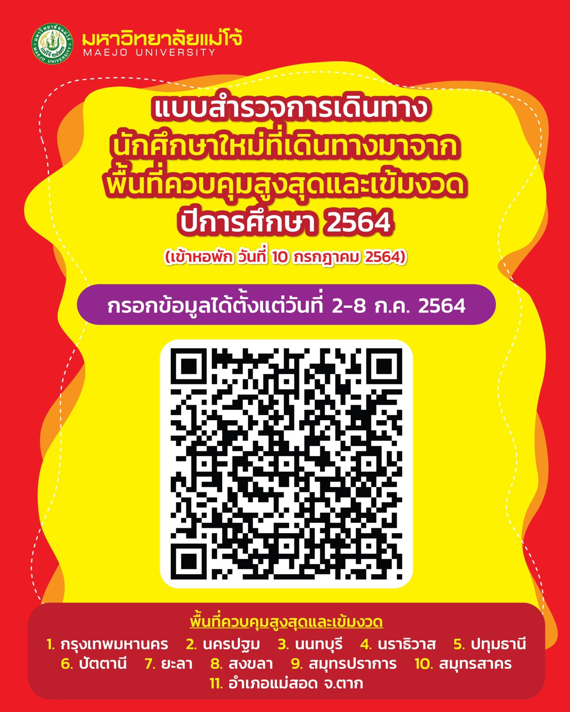
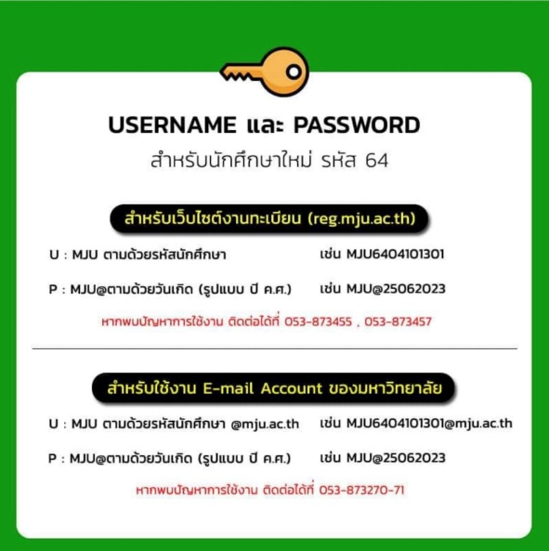
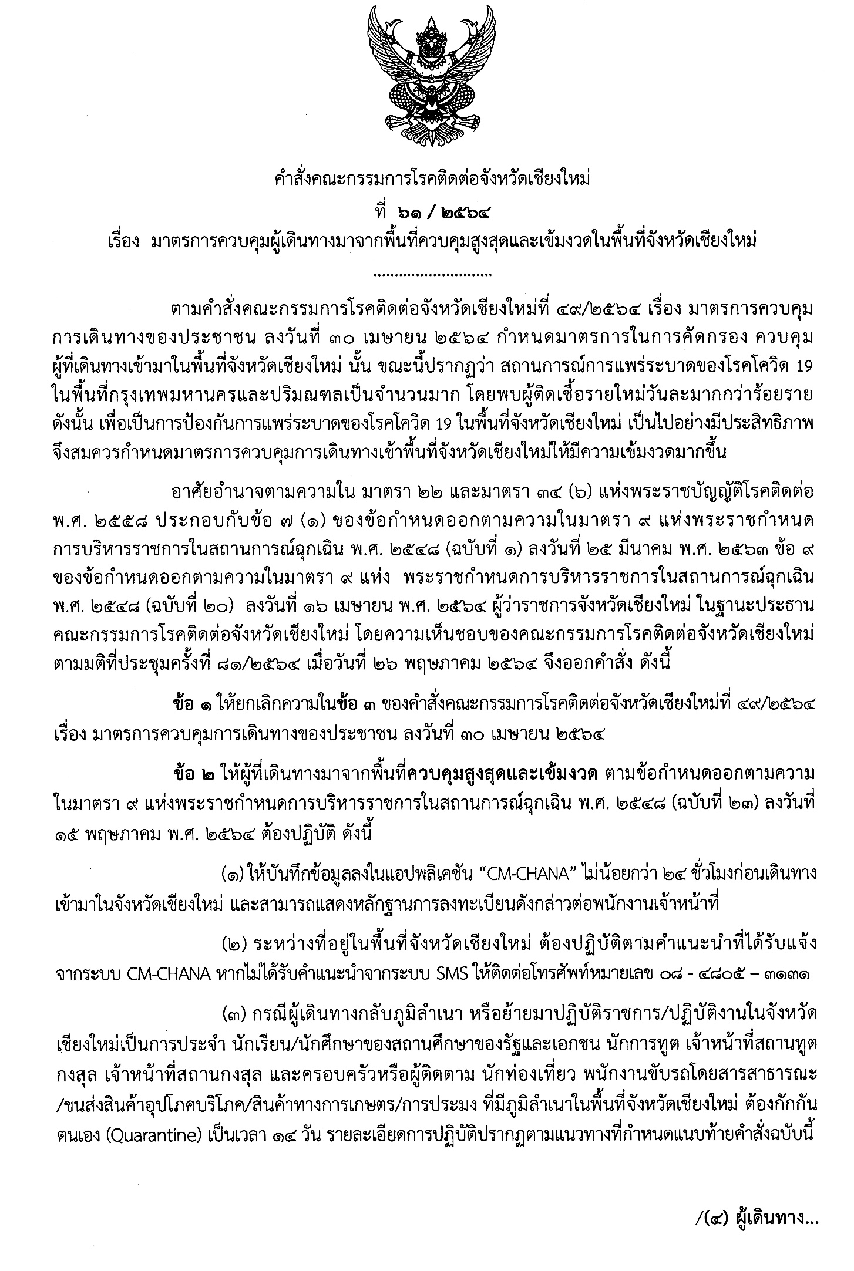
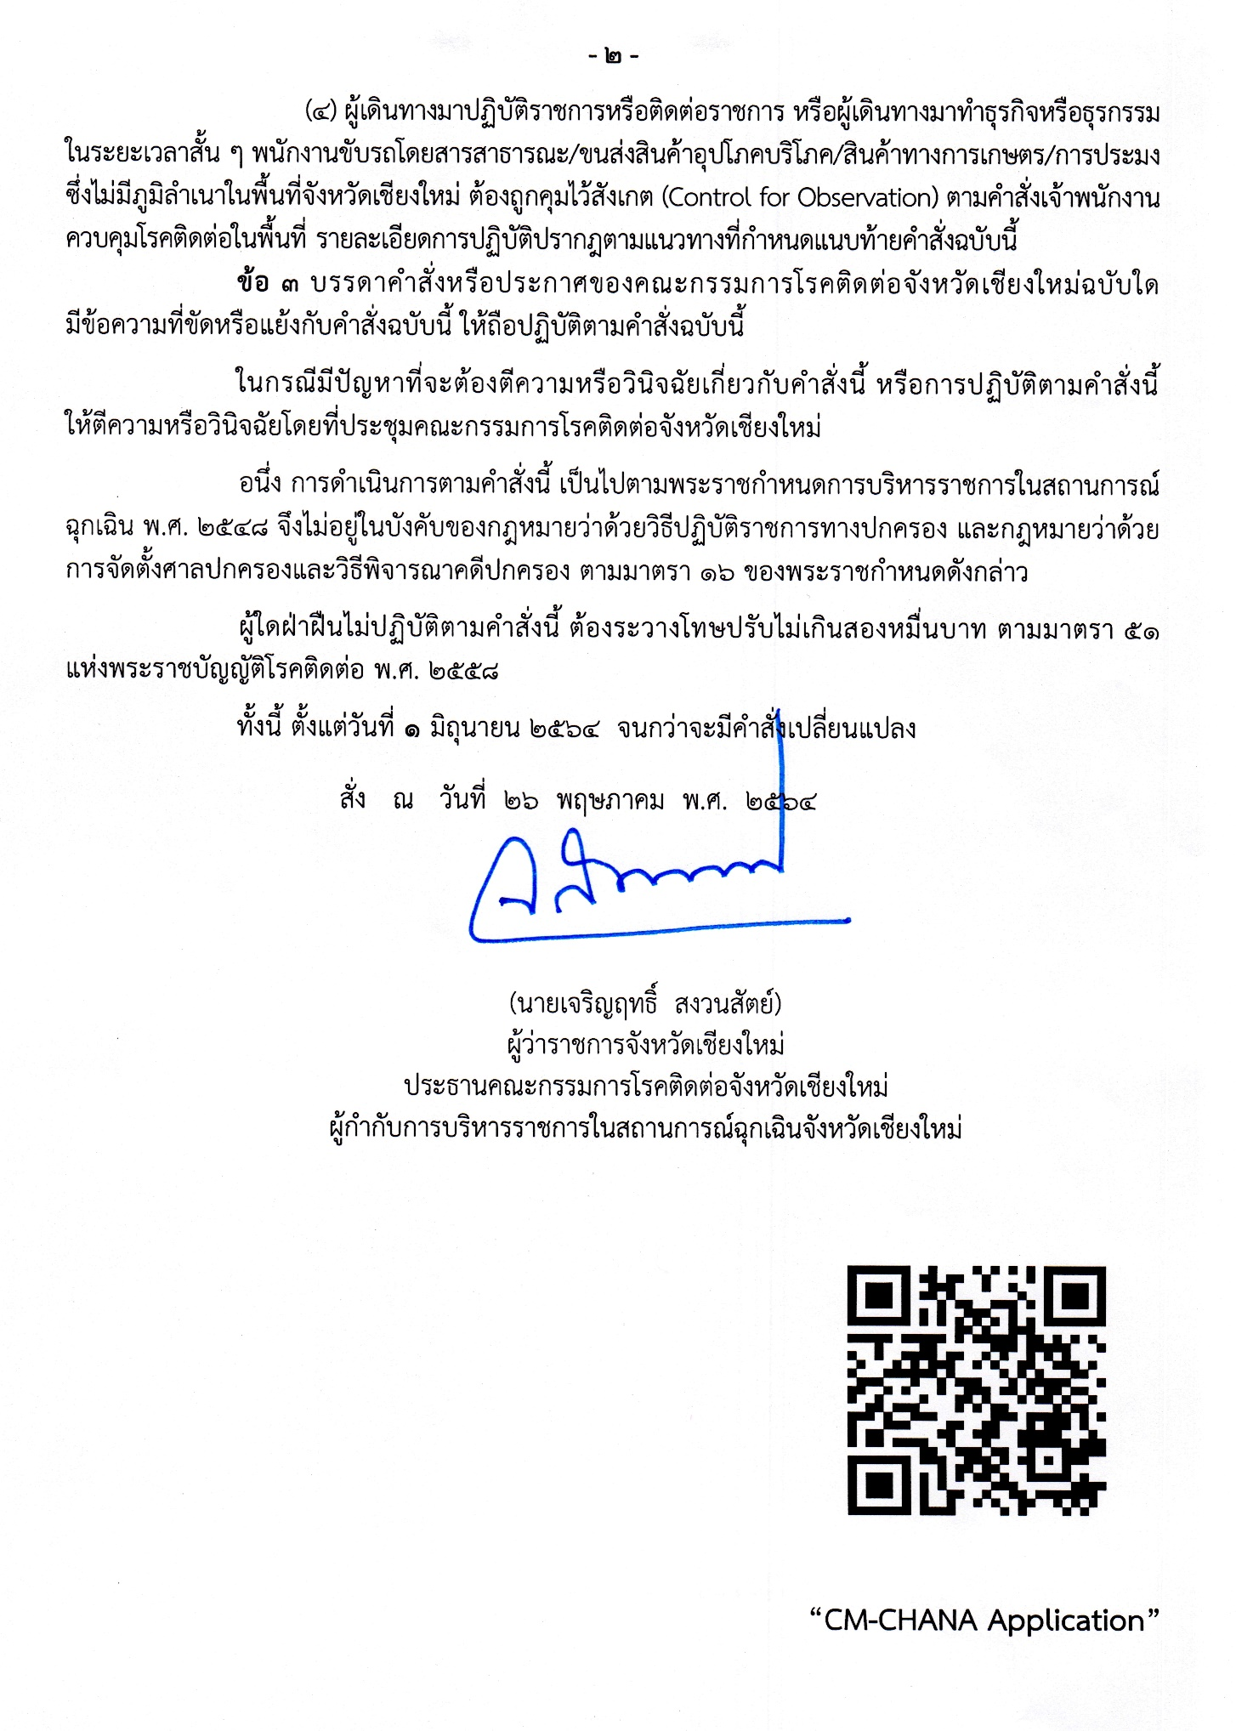

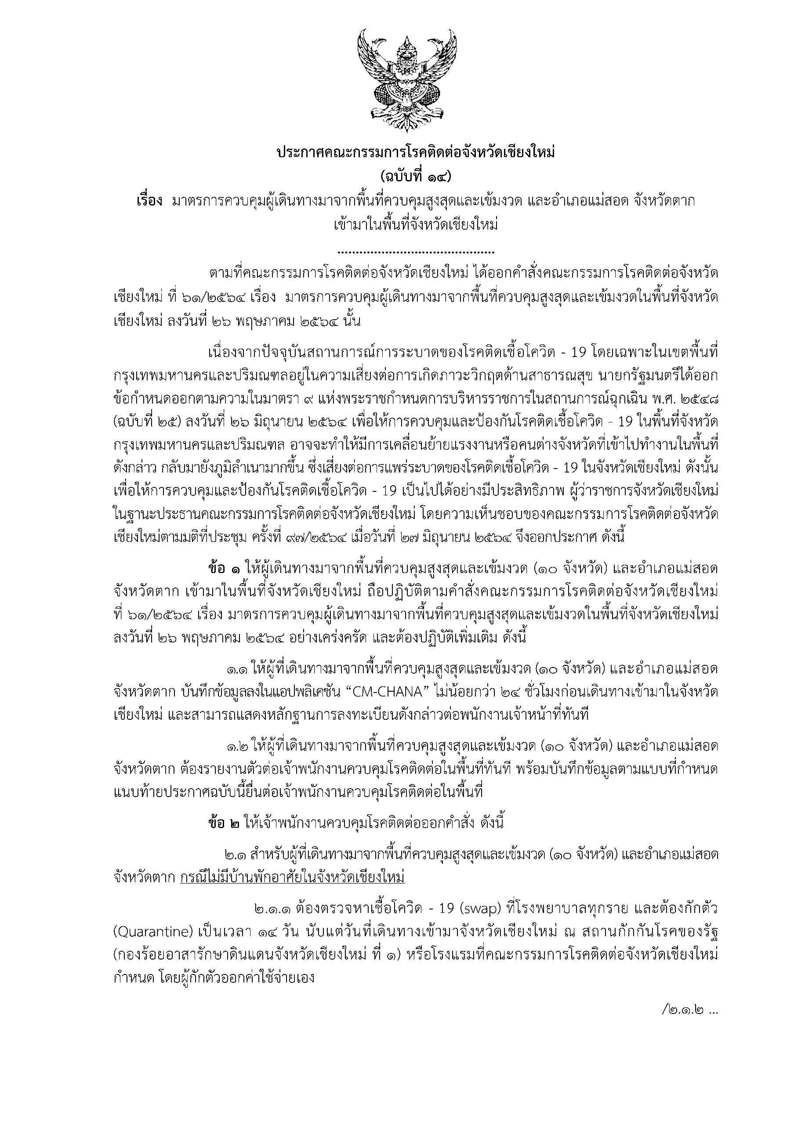

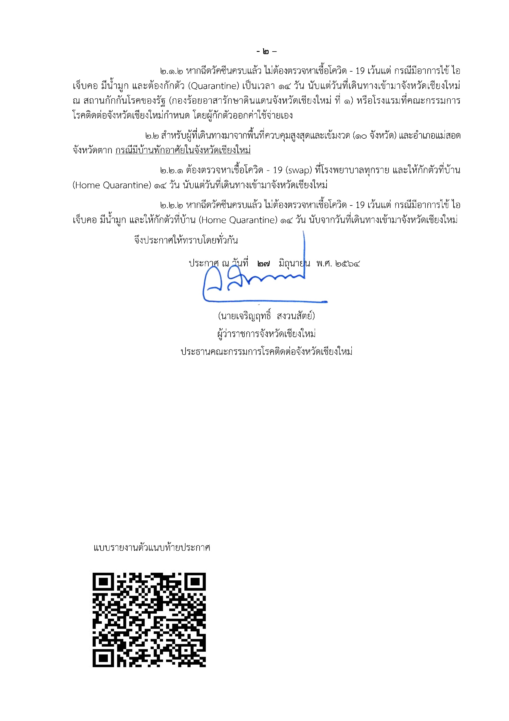

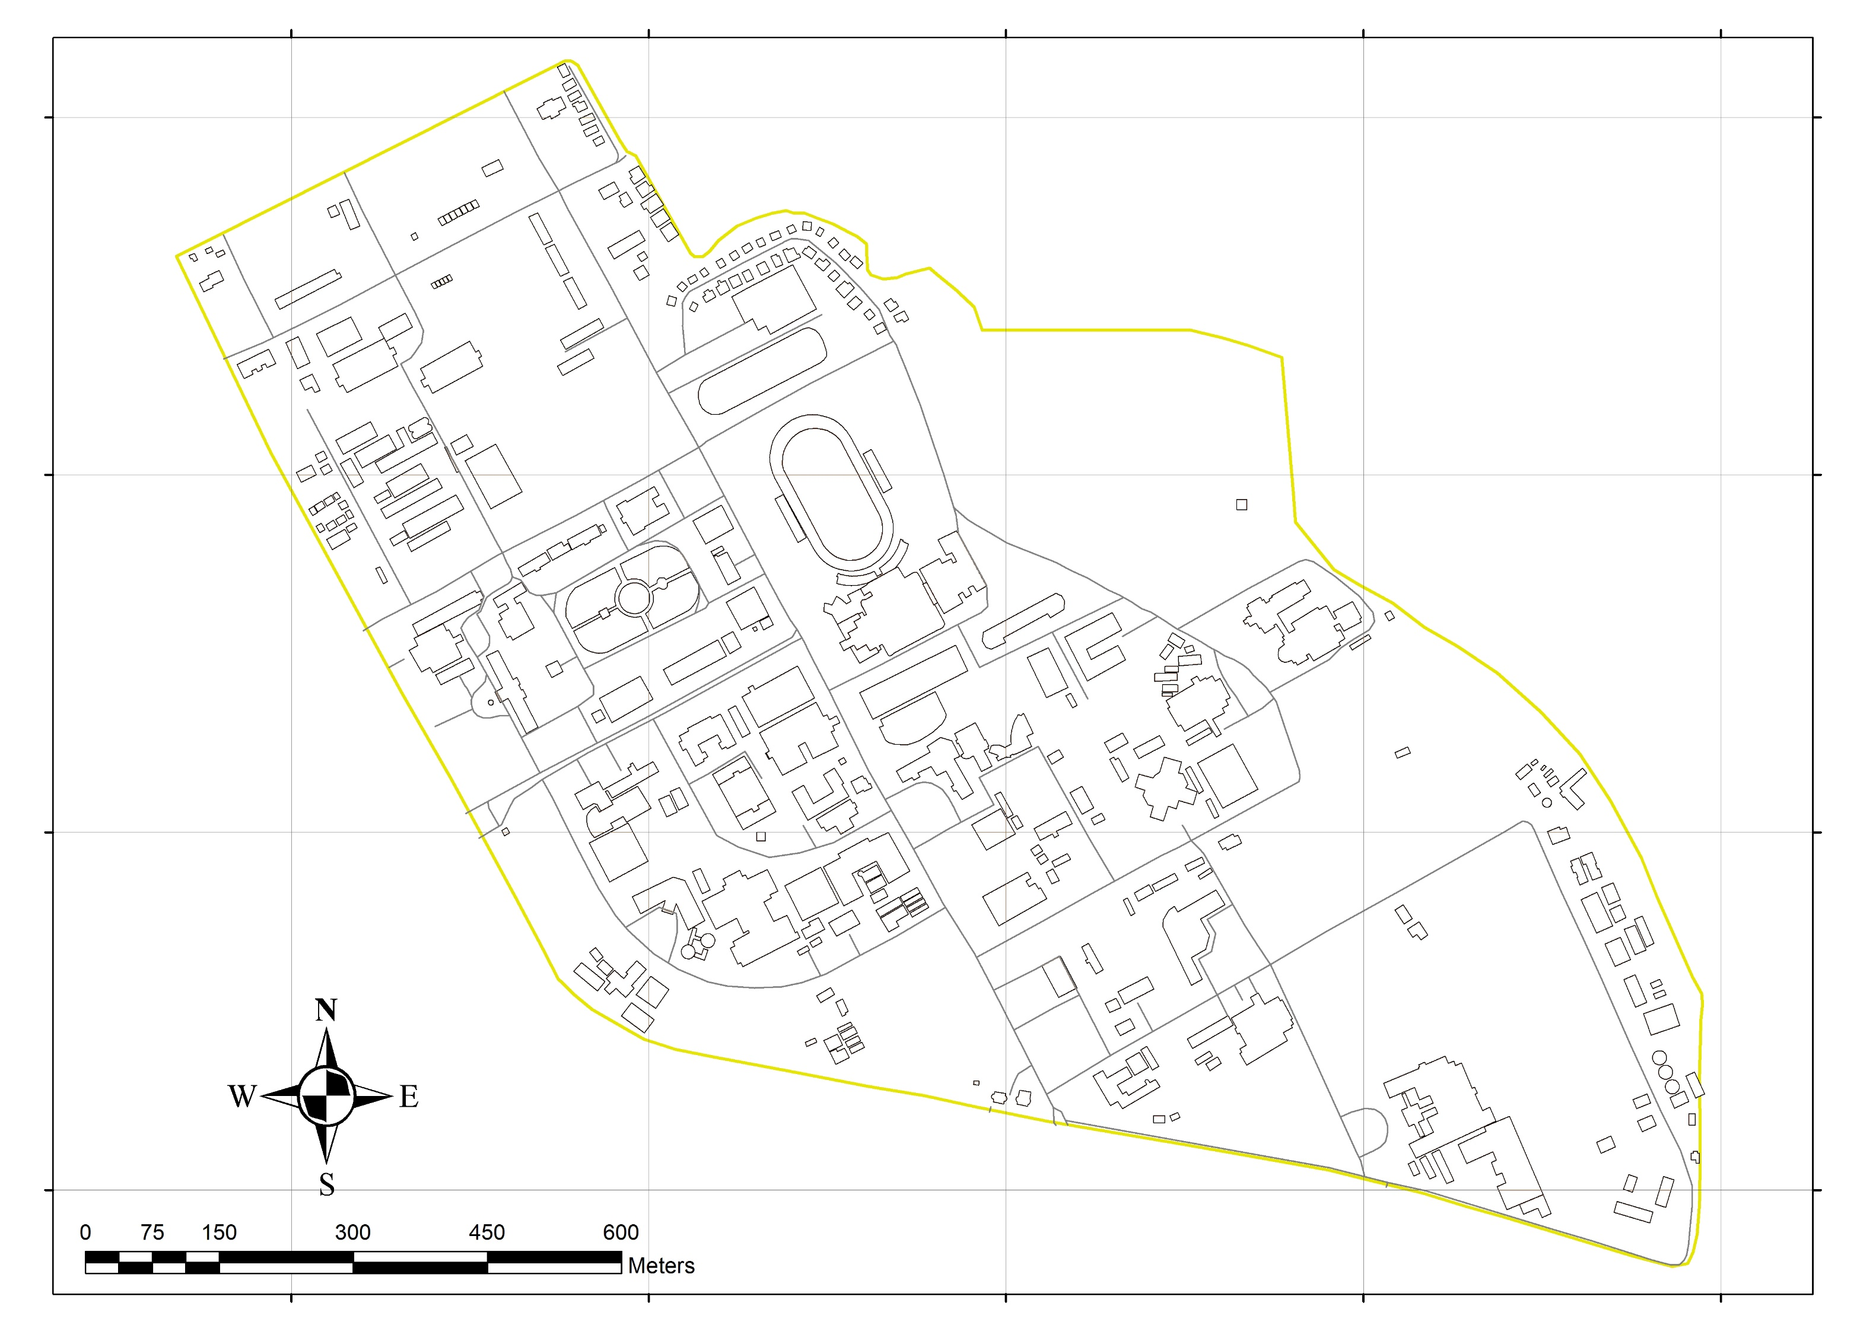
หอพักเทพนฤมิต
หอพักอุดมศิลป์
สี่แยกร้านนม
ผังแสดงที่ตั้งของกลุ่มอาคารหอพักนักศึกษา มหาวิทยาลัยแม่โจ้ เชียงใหม่
กลุ่มอาคารหอพักนักศึกษา

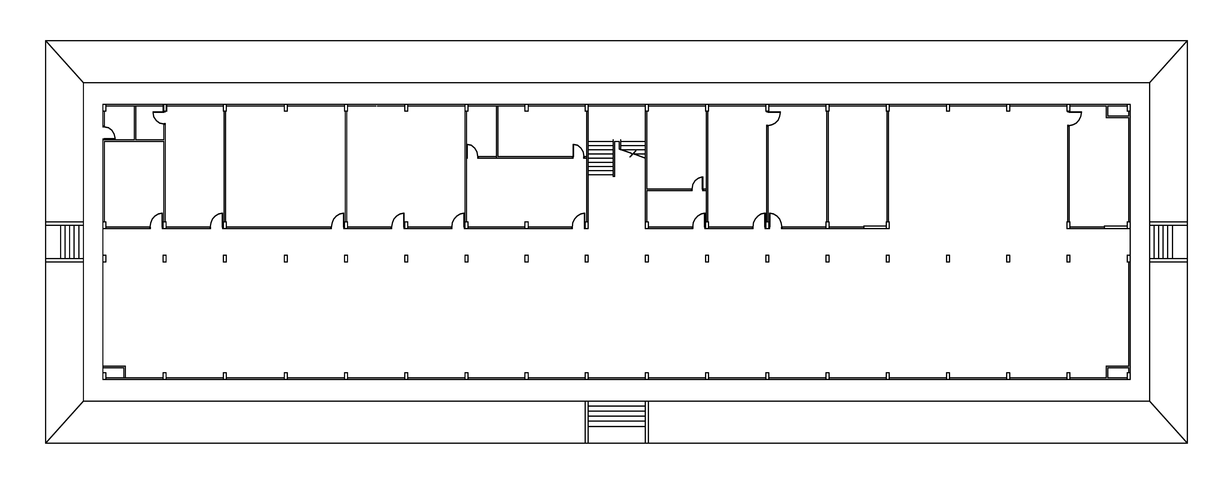
หอพักเทพนฤมิต

พื้นที่พักคอยด้านนอก
(รักษาระยะห่าง ๒ เมตร)

ขึ้นห้องพัก

สวมหน้ากากอนามัย
๒
๑

เข้าทางประตู
ด้านข้างหอพัก
เจ้าหน้าที่รับรายงานตัว
วัดอุณหภูมิ
ล้างมือด้วย
เจลแอลกอฮอล์
พื้นที่พักคอยของนักศึกษา
(รักษาระยะห่าง ๒ เมตร)
๓
เข้าจุดพักคอย
๔

รายงานตัว
ส่งเอกสาร

ผังการรายงานตัวเข้าหอพักของนักศึกษาชายที่มาจากที่มาจากพื้นที่ควบคุมสูงสุดและเข้มงวด
(กรุงเทพฯ นนทบุรี ปทุมธานี สมุทรปราการ สมุทรสาคร นครปฐม สงขลา ยะลา ปัตตานี นราธิวาส และ อ.แม่สอด จ.ตาก)
วันที่ ๑๐ กรกฎาคม ๒๕๖๔
= เส้นทางเดินของนักศึกษาใหม่

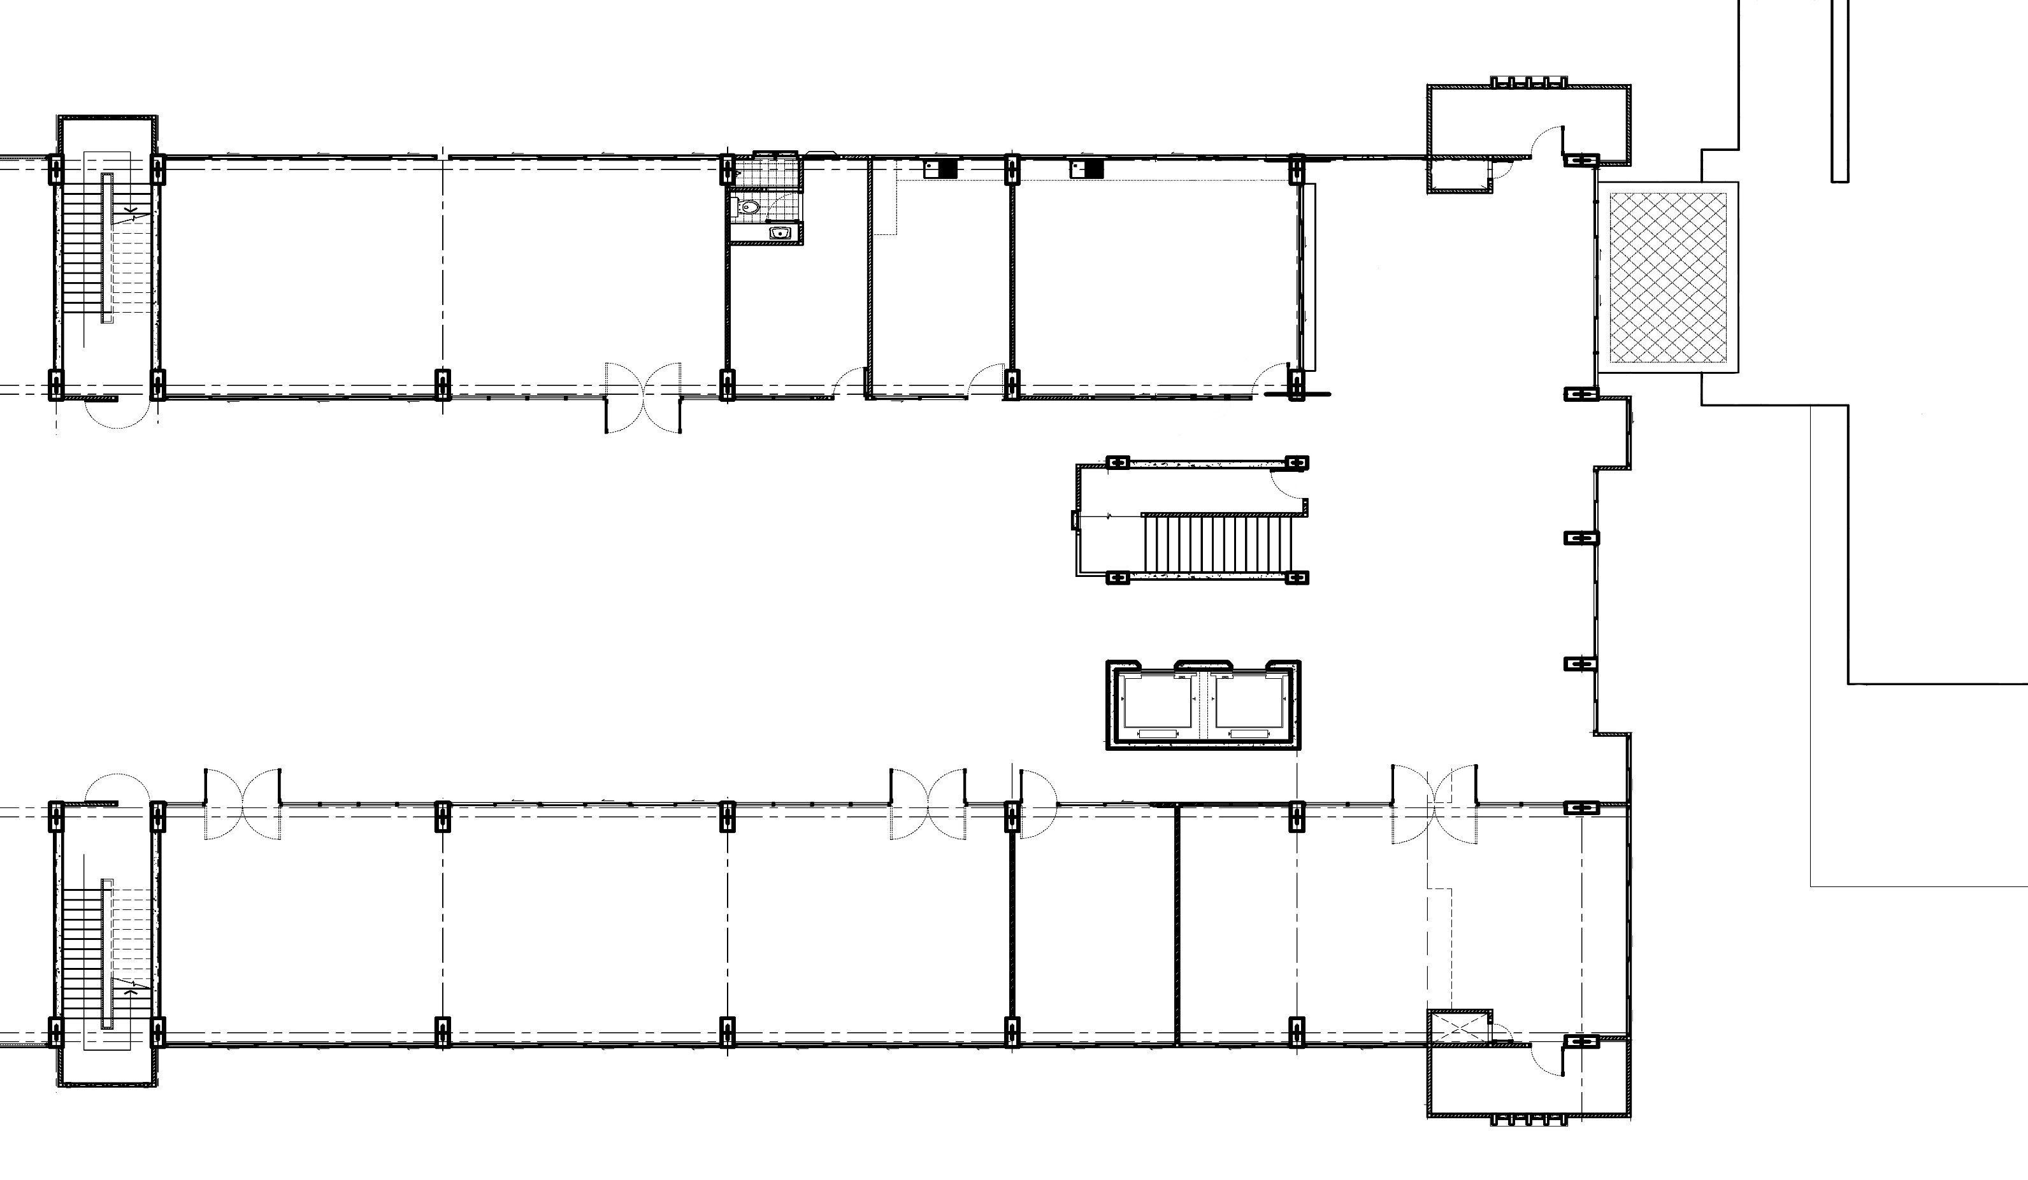
หอพักอุดมศิลป์
ล้างมือด้วย
เจลแอลกอฮอล์
๔
รายงานตัว
ส่งเอกสาร
พื้นที่พักคอยของนักศึกษา
(รักษาระยะห่าง ๒ เมตร)
เข้าจุดพักคอย
๓
วัดอุณหภูมิ
๒
๑
เข้าทางประตู
ด้านหน้าหอพัก
สวมหน้ากากอนามัย
= เส้นทางเดินของนักศึกษาใหม่
ผังการรายงานตัวเข้าหอพักของนักศึกษาหญิงที่มาจากที่มาจากพื้นที่ควบคุมสูงสุดและเข้มงวด
(กรุงเทพฯ นนทบุรี ปทุมธานี สมุทรปราการ สมุทรสาคร นครปฐม สงขลา ยะลา ปัตตานี นราธิวาส และ อ.แม่สอด จ.ตาก)
วันที่ ๑๐ กรกฎาคม ๒๕๖๔
เจ้าหน้าที่รับรายงานตัว
ขึ้นห้องพัก
พื้นที่พักคอยด้านนอก
(รักษาระยะห่าง ๒ เมตร)
กำหนดวันรายงานตัวเข้าหอพักของนักศึกษาจากพื้นที่อื่นๆ
(นอกเหนือจากพื้นที่ควบคุมสูงสุดและเข้มงวด ๑๐ จังหวัด และ ๑ อำเภอ)
ให้มารายงานตัวระหว่างวันที่ ๒๔ - ๓๐ กรกฎาคม ๒๕๖๔
วันที่ ๒๔ กรกฎาคม ๒๕๖๔
ช่วงเวลา ๐๘.๐๐ น. – ๑๒.๐๐ น. จำนวน ๔๔๐ คน
คณะบริหารธุรกิจ จำนวน ๔๔๐ คน
    - สาขาวิชาบัญชี
    - สาขาวิชาบริหารธุรกิจ (การเงิน)
    - สาขาวิชาระบบสารสนเทศทางธุรกิจ
    - สาขาวิชานวัตกรรมธุรกิจค้าปลีกสมัยใหม่
ช่วงเวลา ๑๓.๐๐ น. – ๑๗.๐๐ น. จำนวน ๔๓๘ คน
คณะบริหารธุรกิจ จำนวน ๔๓๘ คน
    - สาขาวิชาบริหารธุรกิจ (การจัดการ)
    - สาขาวิชาบริหารธุรกิจ (การตลาด)
วันที่ ๒๕ กรกฎาคม ๒๕๖๔
ช่วงเวลา ๐๘.๐๐ น. – ๑๒.๐๐ น. จำนวน ๓๕๗ คน
คณะผลิตกรรมการเกษตร จำนวน ๓๕๗ คน
    - สาขาวิชาพืชไร่
    - สาขาวิชาพืชสวน
ช่วงเวลา ๑๓.๐๐ น. – ๑๗.๐๐ น. จำนวน ๓๒๔ คน
คณะผลิตกรรมการเกษตร จำนวน ๒๐๑ คน
    - สาขาวิชาอารักขาพืช
    - สาขาวิชาเกษตรเคมี
    - สาขาวิชาปฐพีศาสตร์
    - สาขาวิชาการส่งเสริมและการสื่อสารเกษตร
    - สาขาวิชาวิทยาการสมุนไพร
คณะเศรษฐศาสตร์ จำนวน ๑๒๓ คน
    - สาขาวิชาเศรษฐศาสตร์
    - สาขาวิชาเศรษฐศาสตร์เกษตรและสิ่งแวดล้อม
    - สาขาวิชาเศรษฐศาสตร์สหกรณ์
    - สาขาวิชาเศรษฐศาสตร์ระหว่างประเทศ
วันที่ ๒๖ กรกฎาคม ๒๕๖๔
ช่วงเวลา ๐๘.๐๐ น. – ๑๒.๐๐ น. จำนวน ๒๘๗ คน
คณะพัฒนาการท่องเที่ยว จำนวน ๑๘๓ คน
    - สาขาวิชาพัฒนาการท่องเที่ยว
    - สาขาวิชาการจัดการธุรกิจท่องเที่ยว
คณะสถาปัตยกรรมศาสตร์และการออกแบบสิ่งแวดล้อม จำนวน ๑๐๔ คน
    - สาขาวิชาสถาปัตยกรรม
    - สาขาวิชาภูมิสถาปัตยกรรม
    - สาขาวิชาเทคโนโลยีภูมิทัศน์
ช่วงเวลา ๑๓.๐๐ น. – ๑๗.๐๐ น. จำนวน ๒๘๖ คน
คณะวิศวกรรมและอุตสาหกรรมเกษตร ๑๘๓ คน
    - สาขาวิชาวิศวกรรมเกษตร
    - สาขาวิชาวิศวกรรมอาหาร
    - สาขาวิชาวิทยาศาสตร์และเทคโนโลยีการอาหาร
    - สาขาวิชาเทคโนโลยีหลังการเก็บเกี่ยว
    - สาขาวิชาเทคโนโลยียางและพอลิเมอร์
คณะเทคโนโลยีการประมงและทรัพยากรทางน้ำ ๑๐๓ คน
    - สาขาวิชาการประมง
    - สาขาวิชานวัตกรรมการจัดการธุรกิจประมง
วันที่ ๒๗ กรกฎาคม ๒๕๖๔
ช่วงเวลา ๐๘.๐๐ น. – ๑๒.๐๐ น. จำนวน ๓๓๔ คน
คณะสัตวศาสตร์และเทคโนโลยี ๓๓๔ คน
    - สาขาวิชาสัตวศาสตร์
    - สาขาวิชาสัตวศาสตร์ (การผลิตสุกร)
    - สาขาวิชาสัตวศาสตร์ (โคนมและโคเนื้อ)
    - สาขาวิชาสัตวศาสตร์ (สัตว์ปีก)
ช่วงเวลา ๑๓.๐๐ น. – ๑๗.๐๐ น. จำนวน ๒๐๕ คน
วิทยาลัยพลังงานทดแทน ๒๐๕ คน
    - สาขาวิชาพลังงานทดแทน
    - สาขาวิชาวิศวกรรมการอนุรักษ์พลังงาน
วันที่ ๒๘ กรกฎาคม ๒๕๖๔
ช่วงเวลา ๐๘.๐๐ น. – ๑๒.๐๐ น. จำนวน ๒๗๐ คน
วิทยาลัยบริหารศาสตร์ ๒๗๐ คน
    - สาขาวิชารัฐศาสตร์
    - สาขาวิชารัฐประศาสนศาสตร์
ช่วงเวลา ๑๓.๐๐ น. – ๑๗.๐๐ น. จำนวน ๒๒๐ คน
คณะวิทยาศาสตร์ ๒๒๐ คน
    - สาขาวิชาวิทยาการคอมพิวเตอร์
    - สาขาวิชาเทคโนโลยีชีวภาพ
    - สาขาวิชาเคมี
    - สาขาวิชาคณิตศาสตร์
    - สาขาวิชาเทคโนโลยีสารสนเทศ
วันที่ ๒๙ กรกฎาคม ๒๕๖๔
ช่วงเวลา ๐๘.๐๐ น. – ๑๒.๐๐ น. จำนวน ๒๙๓ คน
คณะศิลปศาสตร์ ๒๙๓ คน
    - สาขาวิชานิเทศศาสตร์บูรณาการ
    - สาขาวิชาภาษาอังกฤษ
    - สาขาวิชาภาษาไทยสำหรับชาวต่างประเทศ
ช่วงเวลา ๑๓.๐๐ น. – ๑๗.๐๐ น. จำนวน ๒๒๘ คน
คณะสารสนเทศและการสื่อสาร ๒๒๘ คน
    - สาขาวิชาการสื่อสารดิจิทัล
วันที่ ๓๐ กรกฎาคม ๒๕๖๔
รับรายงานตัวนักศึกษาตกค้าง

สิ่งที่นักศึกษาต้องเตรียม
    - เอกสารรายงานตัวหมายเลข ๑ หมายเลข ๒ หมายเลข ๓ และหมายเลข ๔ (สั่งพิมพ์เอกสารได้จากระบบรายงานตัวออนไลน์ของมหาวิทยาลัย)
    - สำเนาบัตรประชาชน (ให้จัดเตรียมมาไม่น้อยกว่า ๕ ชุด)
    - เครื่องใช้ส่วนตัว ยารักษาโรคประจำตัว
    - นักศึกษาที่มาจากต่างจังหวัดให้บันทึกข้อมูลลงแอปพลิเคชัน “CM-CHANA” ไม่น้อยกว่า ๒๔ ชั่วโมง ก่อนเดินทางเข้ามาในจังหวัดเชียงใหม่ และแสดงหลักฐานการลงทะเบียนดังกล่าวต่อเจ้าหน้าที่ของงานหอพัก
    - ให้นักศึกษาและผู้ปกครองที่จะมาส่งตัวนักศึกษาเข้าหอพัก (มาจากต่างจังหวัด) ศึกษารายละเอียดของ คำสั่งคณะกรรมการโรคติดต่อจังหวัดเชียงใหม่ ฉบับที่ ๖๑/๒๕๖๔ และปฏิบัติตามโดยเคร่งครัด
ขั้นตอนการรายงานตัวของนักศึกษาใหม่ภายในหอพัก
- จุดตรวจคัดกรอง วัดอุณหภูมิร่างกาย โดยคณะกรรมการหอพัก พร้อมงานอนามัยและพยาบาลเป็นผู้กำกับดูแล (อยู่ที่ถนนชาวหอพัก บริเวณสี่แยกร้านนม)
  - หากพบนักศึกษาที่มีอุณหภูมิร่างกายสูงกว่า ๓๗˚C จะแยกนักศึกษาไปยังจุดเฝ้าระวังในทันที
  - จุดเฝ้าระวังสำหรับนักศึกษา ชาย คือ อาคารหอพักวิทยศิลป์ และจุดเฝ้าระวังสำหรับนักศึกษาหญิง คือ อาคารหอพักชาญกสิกิจ จุดเฝ้าระวังสำรอง คือ อาคารศูนย์ที่พักนานาชาติ
- จุดรายงานตัวของงานหอพัก
- นักศึกษาใหม่เข้ารายงานตัวแยกสาขาวิชาตามประกาศรายชื่อและหอพักของนักศึกษา
- หอพักเทพนฤมิต
- หอพักวิทยศิลป์
- หอพักวัฒนศิลป์
- หอพักสหศิลป์
- หอพักผดุงศิลป์
- หอพักศรีเกษตร
- หอพักสุมิตร
- หอพัก ฝค.(ฝึกหัดครู)
- หอพักรัตมา
- หอพักอุดมศิลป์
- นักศึกษาใหม่ส่งเอกสารรายงานตัวหมายเลข ๑ หมายเลข ๒ หมายเลข ๓ และเอกสารย้ายสิทธิ์บัตรทอง (สั่งพิมพ์เอกสารได้จากระบบรายงานตัวออนไลน์ของมหาวิทยาลัย) สำเนาบัตรประชาชน และแบบบันทึกประวัติการออกนอกที่พักของนักศึกษา สามารถดาวน์โหลดเอกสารได้จากลิงค์
https://dorm.mju.ac.th/goverment/20111119104835_2011_dorm/Doc_25640624110932_371737.pdf
- เจ้าหน้าที่ของงานหอพักตรวจสอบการลงแอปพลิเคชัน “CM-CHANA” ตรวจสอบความถูกต้องของเอกสารรายงานตัวทุกฉบับ บันทึกข้อมูลอุณหภูมิร่างกายของนักศึกษาใหม่ บันทึกข้อมูลห้องพักของนักศึกษา แจกกุญแจห้องพักของนักศึกษา
- นักศึกษาใหม่แยกเข้าห้องพักตามรายชื่อที่งานหอพักกำหนด
อุปกรณ์ภายในห้องพักที่มหาวิทยาลัยจัดเตรียมให้
- เตียงนอนพร้อมที่นอน (ที่นอนขนาด ๓.๕ ฟุต)
- ตู้เสื้อผ้า
- โต๊ะเขียนหนังสือและเก้าอี้
- พัดลมเพดานภายในห้องพัก
- ผ้าม่าน
- ตะกร้าขยะ
หมายเหตุ : นักศึกษาจะต้องเตรียมผ้าปูที่นอน หมอน ผ้าห่ม กุญแจล็อคตู้ มาด้วยตัวเอง
บริการส่วนกลางจากหอพัก
- ห้องอ่านหนังสือพร้อมเครื่องปรับอากาศและเครื่องฟอกอากาศ
- ห้องบริการอินเตอร์เน็ต
- เครื่องทำน้ำเย็น เครื่องทำน้ำร้อน
- สถานที่ออกกำลังกาย
- บริการถุงขยะ กุญแจสำรอง รถจักรยาน โทรทัศน์ส่วนกลางบริเวณชั้น ๑
- พนักงานทำความสะอาดส่วนกลาง
- พื้นที่ทำกิจกรรมใต้อาคารหอพักพร้อมพัดลมระบายอากาศ
- ร้านค้าและร้านซักรีด

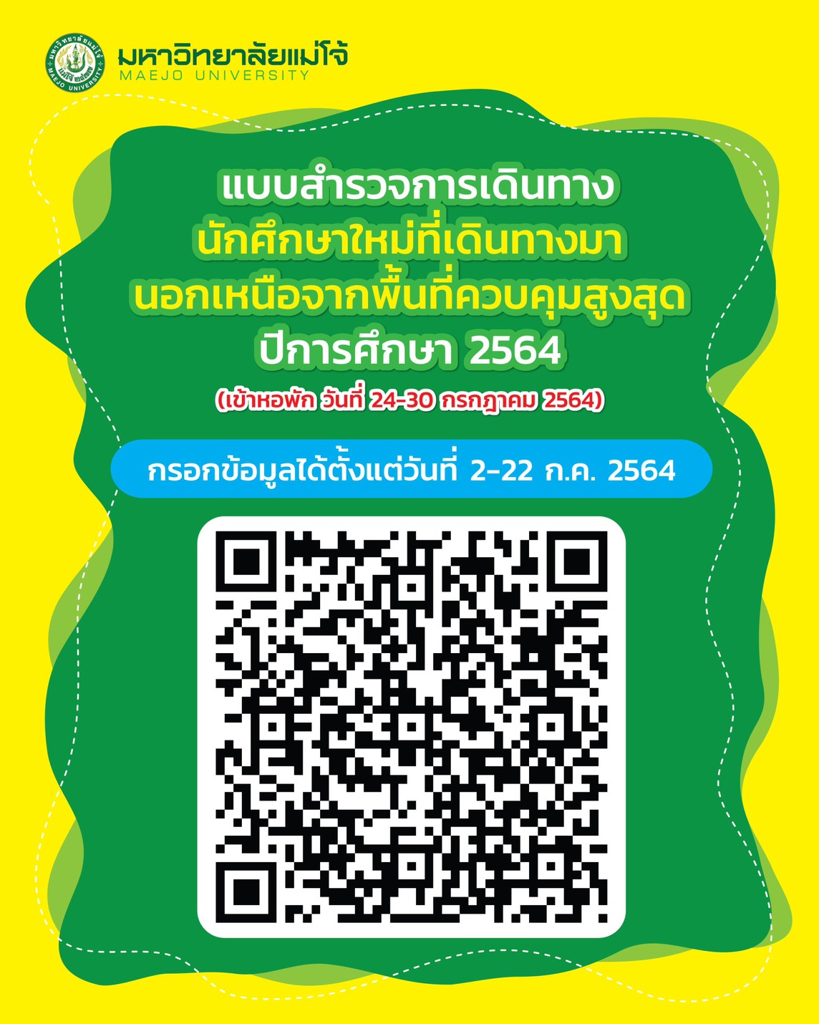

โรงอาหารเทิดกสิกร
ลานหน้าเวทีดิน
เวทีดิน
ลำเหมือง
จำหน่าย
ไก่ทอด
จำหน่ายตั๋ว

= เส้นทางเดินของนักศึกษาใหม่
จำหน่ายอาหารว่าง

ลำเหมือง

ทางเดินเท้า

เต็นท์จุดคัดกรอง
ร้านนม
ทางเดินเท้า
ถนนราชพฤกษ์

ทางเดินเท้า
ทางเดินเท้า

แยกเข้าหอพักตามสาขาวิชา
เพื่อรายงานตัว
๑
๓
๒

แยกเข้าหอพัก
ล้างมือด้วย
เจลแอลกอฮอล์
วัดอุณหภูมิ
ถนนชาวหอพัก

ลำเหมือง
ซุ้มพวงคราม
ป้ายหอพัก

ผังการรายงานตัวเข้าหอพักของนักศึกษาใหม่
วันที่ ๒๔-๓๐ กรกฎาคม ๒๕๖๔

ผังการรายงานตัวเข้าหอพักของนักศึกษาใหม่

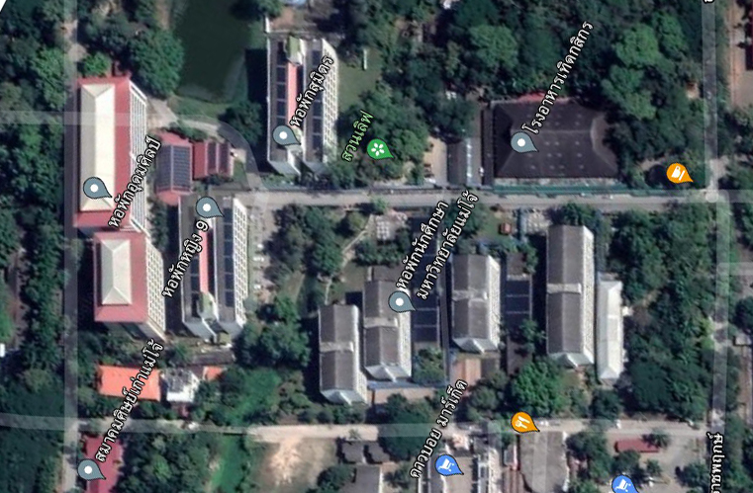
รัตมา
ศรีเกษตร
ผดุงศิลป์
เทพนฤมิต
สหศิลป์
วิทยศิลป์
สุมิตร
ฝค.(ฝึกหัดครู)
วัฒนศิลป์
ชาญกสิกิจ
อุดมศิลป์
พื้นที่พักคอยของผู้ปกครอง (รักษาระยะห่าง ๒ เมตร)

ล้างมือด้วย
เจลแอลกอฮอล์
วัดอุณหภูมิ
๑
๒
๓
สวมหน้ากากอนามัย
๔
เข้าทางประตู
ด้านข้างหอพัก
พื้นที่พักคอยของนักศึกษา
(รักษาระยะห่าง ๒ เมตร)
เจ้าหน้าที่รับรายงานตัว
รายงานตัว
ส่งเอกสาร
ขึ้นห้องพัก
= เส้นทางเดินของนักศึกษาใหม่
หอพักเทพนฤมิต วัฒนศิลป์ ผดุงศิลป์ และศรีเกษตร
ผังการรายงานตัวเข้าหอพักของนักศึกษาใหม่ (ชาย)
วันที่ ๒๔-๓๐ กรกฎาคม ๒๕๖๔

๓
เข้าจุดพักคอย
เข้าจุดพักคอย

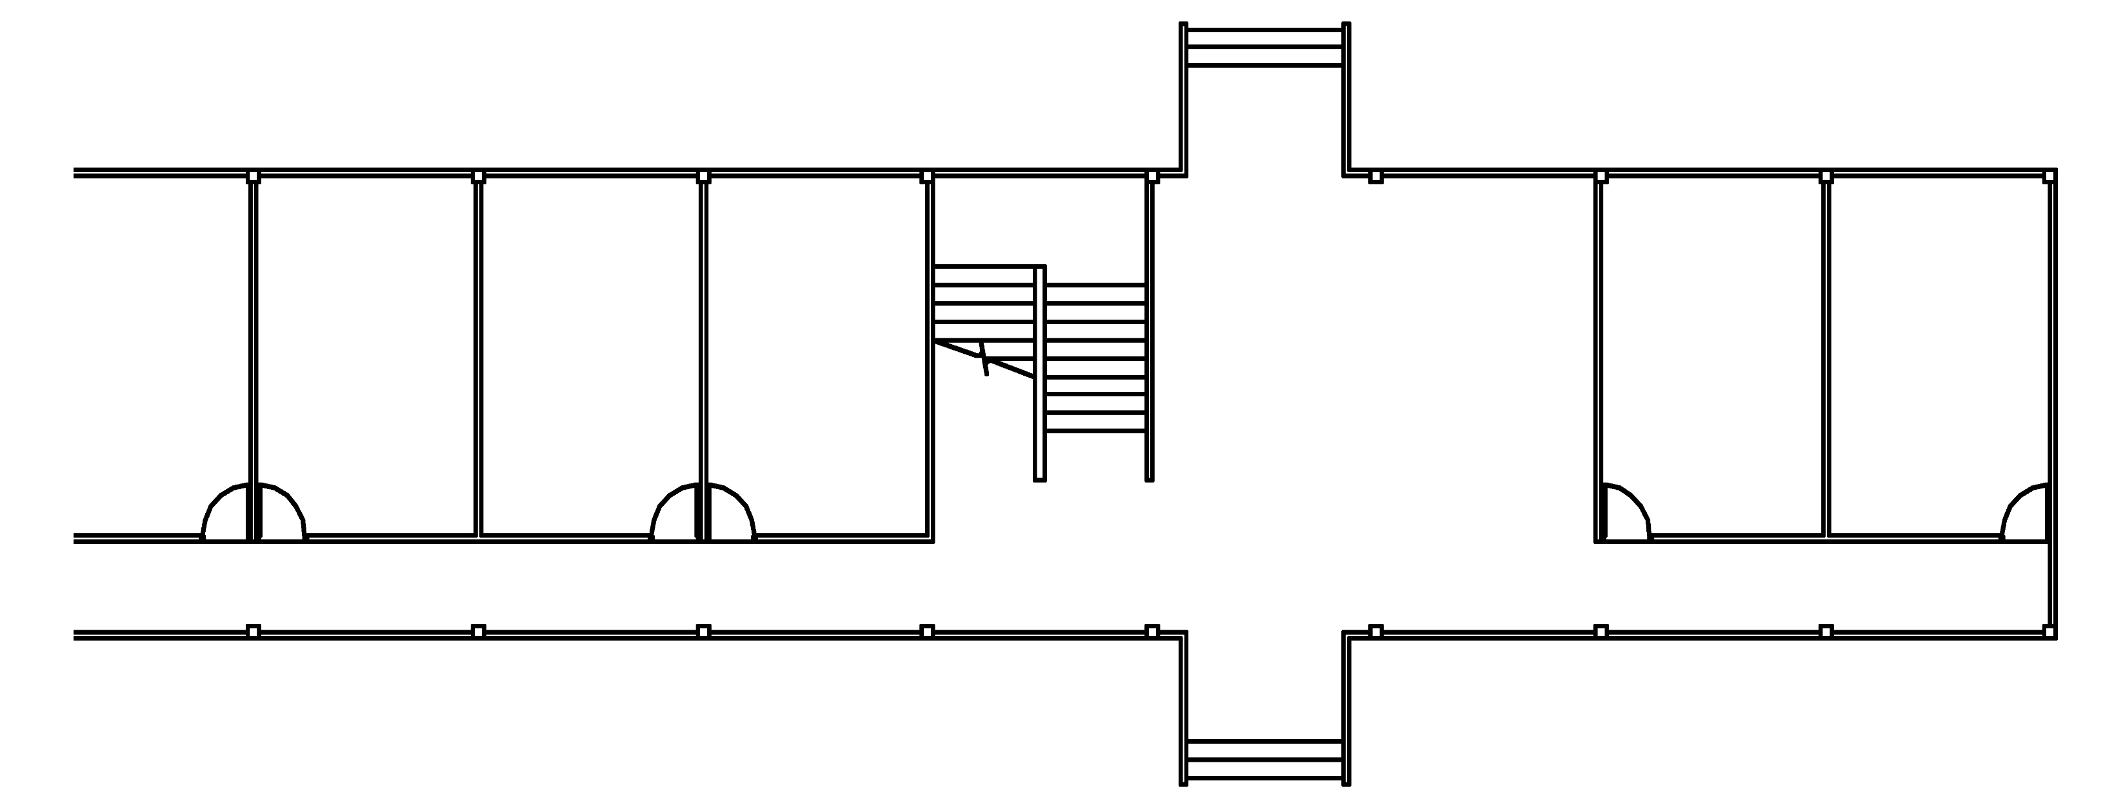
ผังการรายงานตัวเข้าหอพักของนักศึกษาใหม่ (ชาย)
วันที่ ๒๔-๓๐ กรกฎาคม ๒๕๖๔

พื้นที่พักคอยของผู้ปกครอง (รักษาระยะห่าง ๒ เมตร)

พื้นที่พักคอยของนักศึกษา
(รักษาระยะห่าง ๒ เมตร)
เจ้าหน้าที่รับรายงานตัว
๑
ล้างมือด้วย
เจลแอลกอฮอล์
๒
วัดอุณหภูมิ
๓
เข้าจุดพักคอย
สวมหน้ากากอนามัย
๔
เข้าห้องพัก
รายงานตัว
ส่งเอกสาร
หอพักวิทยศิลป์ และหอพักสหศิลป์
= เส้นทางเดินของนักศึกษาใหม่

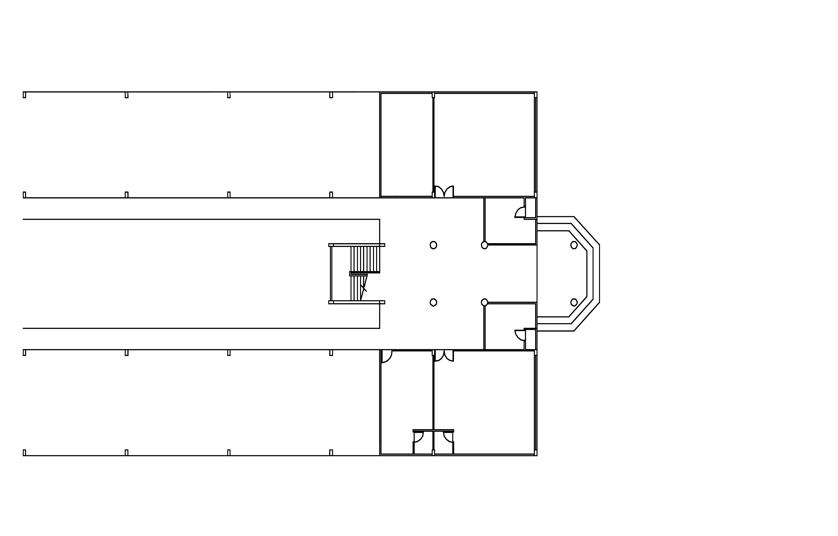
ผังการรายงานตัวเข้าหอพักของนักศึกษาใหม่ (หญิง)
วันที่ ๒๔-๓๐ กรกฎาคม ๒๕๖๔

พื้นที่พักคอยของผู้ปกครอง (รักษาระยะห่าง ๒ เมตร)

พื้นที่พักคอยของนักศึกษา
(รักษาระยะห่าง ๒ เมตร)
๔
เจ้าหน้าที่รับรายงานตัว
๑
ล้างมือด้วย
เจลแอลกอฮอล์
๒
วัดอุณหภูมิ
๓
เข้าจุดพักคอย
สวมหน้ากากอนามัย
รายงานตัว
ส่งเอกสาร
ออกทางด้านหลังหอพัก
หอพักสุมิตร และหอพัก ฝค.(ฝึกหัดครู)
= เส้นทางเดินของนักศึกษาใหม่

หอพักรัตมา

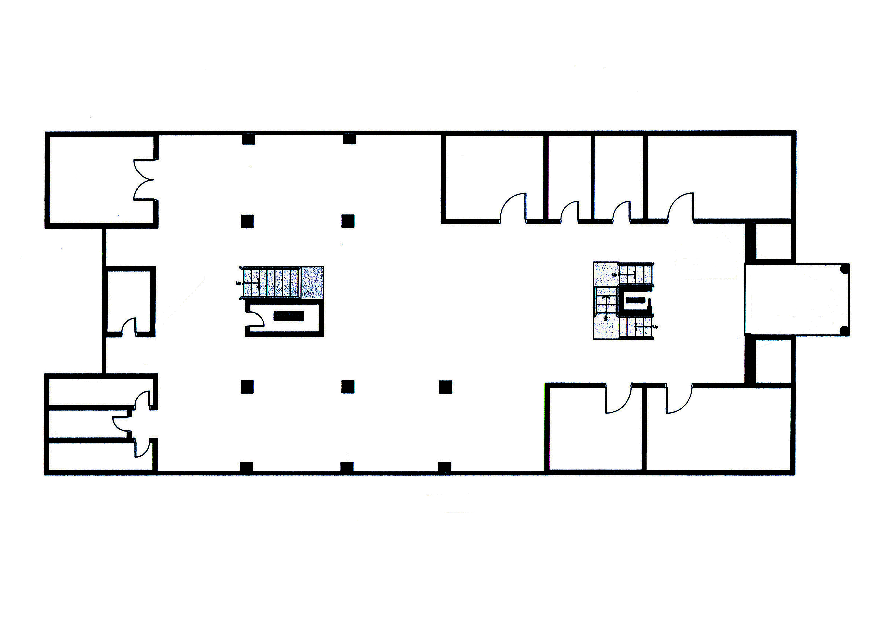
พื้นที่พักคอยของผู้ปกครอง
(รักษาระยะห่าง
๒ เมตร)
ล้างมือด้วย
เจลแอลกอฮอล์
ผังการรายงานตัวเข้าหอพักของนักศึกษาใหม่ (หญิง)
วันที่ ๒๔-๓๐ กรกฎาคม ๒๕๖๔

= เส้นทางเดินของนักศึกษาใหม่
ขึ้นห้องพัก
เจ้าหน้าที่รับรายงานตัว
รายงานตัว
ส่งเอกสาร
๔
เข้าจุดพักคอย
๓
พื้นที่พักคอยของนักศึกษา
(รักษาระยะห่าง ๒ เมตร)
วัดอุณหภูมิ
๒
สวมหน้ากากอนามัย
เข้าทางประตู
ด้านหน้าหอพัก
๑

หอพักอุดมศิลป์
ล้างมือด้วย
เจลแอลกอฮอล์

รายงานตัว
ส่งเอกสาร
พื้นที่พักคอยของนักศึกษา
(รักษาระยะห่าง ๒ เมตร)
เข้าจุดพักคอย
๓
วัดอุณหภูมิ
๒
๑
เข้าทางประตู
ด้านหน้าหอพัก
สวมหน้ากากอนามัย
๔
ผังการรายงานตัวเข้าหอพักของนักศึกษาใหม่ (หญิง)
วันที่ ๒๔-๓๐ กรกฎาคม ๒๕๖๔

= เส้นทางเดินของนักศึกษาใหม่
เจ้าหน้าที่รับรายงานตัว
ขึ้นห้องพัก
พื้นที่พักคอยด้านนอก
(รักษาระยะห่าง ๒ เมตร)
มาตรการสำคัญที่ใช้ในการควบคุมและป้องกันการแพร่ระบาดของไวรัสโคโรนา ๒๐๑๙
- มาตรการคัดกรองเบื้องต้น – การตรวจวัดไข้ มีจุดคัดกรองอุณหภูมิ การให้คำแนะนำนักศึกษาที่เข้ามาติดต่อรายงานตัว การใช้หน้ากากอนามัย
- มาตรการด้านสังคม – การรักษาระยะห่างทางสังคม (Social distancing) อยู่ห่างจากผู้อื่น ๑ – ๒ เมตร ใช้ภาชนะแยกส่วนตัว ไม่ไปพื้นที่เสี่ยง การกักกันตัวเอง (Self -isolation) และการกักกันโรค (Quarantine) ทั้งการกักกันในระดับท้องถิ่นและระดับประเทศ เพื่อป้องกันผู้ป่วยหรือกลุ่มเสี่ยงที่เคยใกล้ชิดกับบุคคลเหล่านั้นไปแพร่เชื้อแก่ผู้อื่นต่อ ประชาสัมพันธ์และสร้างการรับรู้ข่าวสาร การเฝ้าระวัง การดูแลตนเอง
- มาตรการด้านอนามัยสิ่งแวดล้อม – การล้างมือด้วยสบู่และน้ำทุก ๓ ชั่วโมง การทำความสะอาดมือด้วยเจลแอลกอฮอล์ การใช้หน้ากากอนามัย การไม้ใช่ของร่วมกับผู้อื่น การปฏิบัติตนตามคู่มือของกรมอนามัย กระทรวงสาธารณสุข
- มาตรการด้านสุขลักษณะ สถานที่ และสิ่งอำนวยความสะดวก– จัดเตรียมสถานที่ห้องประชุม ห้องทำกิจกรรม ห้องนั่งพัก ห้องสุขา พื้นที่โล่ง ลานกิจกรรม ลิฟต์ บันได หอพัก ให้มีระบบระบายอากาศถ่ายเทได้สะดวก การทำความสะอาดพื้นที่ต่างๆ อย่างสม่ำเสมอ การทำความสะอาดอุปกรณ์ เครื่องมือเครืองใช้ในตัวอาคารหอพักนักศึกษา เช่น ลูกบิดประตู ราวบันได สวิตช์ไฟและปุ่มกดลิฟต์ ด้วยน้ำยาฆ่าเชื้อโรคทุก ๒ ชั่วโมง ลดความแออัดของการอยู่รวมกัน ตามคำแนะนำของกระทรวงสาธารณสุข
- มาตรการด้านการติดตามดูแลผู้มีความเสี่ยงจากการติดเชื้อไวรัสโคโรนา ๒๐๑๙- จัดทำระบบติดตามดูแลผู้มีความเสี่ยง เช่น นักศึกษาระหว่างที่อยู่ที่พำนักหรือกลับภูมิลำเนา และนักศึกษาแลกเปลี่ยน
การจัดหอพัก
- จัดทำแนวปฏิบัติตามมาตรการสำคัญในการควบคุมและป้องกันการแพร่ระบาดให้ครบถ้วนทั้ง ๕ ด้าน
- กำหนดจำนวนนิสิตนักศึกษา/ห้อง อย่างเหมาะสม ประมาณ ๓ - ๔ คนต่อห้อง
- กำหนดให้นักศึกษาพักอยู่ภายในหอพักนักศึกษา ไม่ออกจากหอพักโดยไม่จำเป็น
- จัดให้มีห้องพยาบาล และระบบเฝ้าระวังโรค (active และ passive surveillance) หากพบว่าผู้ใดมีอาการ ไข้ ไอ หายใจเหนื่อยหอบ ต้องแจ้งผู้ปกครองหอพักนักศึกษาให้ทราบโดยทันที เพื่อทำแบบคัดกรองความเสี่ยงการติดเชื้อ
- งดการทำกิจกรรมของนักศึกษาภายในบริเวณหอพักนักศึกษา

